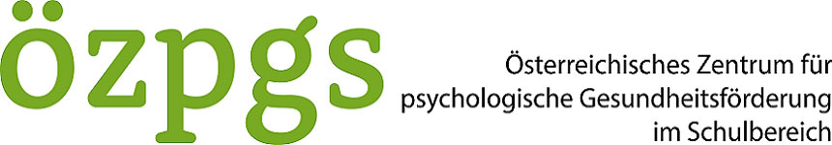

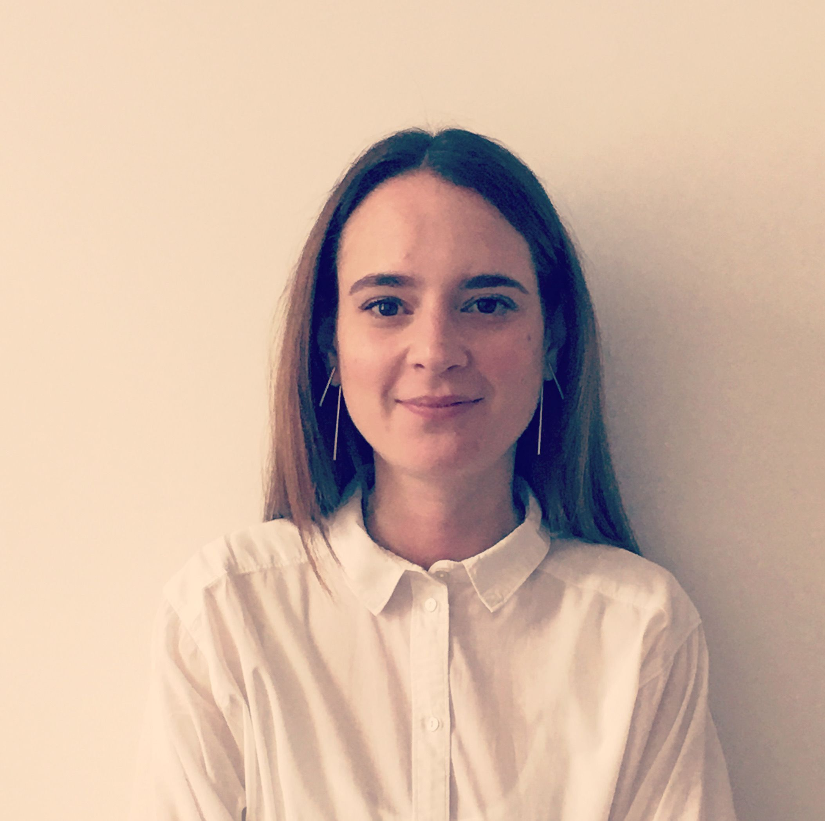
Mag.ª Amélie Aichhorn
Schulpsychologin des ÖZPGS

Beratung für SchülerInnen:
- Bei Problemen in der Klasse (mit KlassenkollegInnen, LehrerInnen etc.)
- Bei Lernschwierigkeiten und Prüfungsangst
- Bei der Frage welche Schule für welchen Beruf
- Bei privaten Problemen (Streit mit FreundInnen, Eltern, Ängsten, Unsicherheiten etc.)
Beratung für Eltern:
- Bei Verhaltens- und Erziehungsproblemen
- Bei Lernschwierigkeiten und Laufbahnfragen
- Bei Schwierigkeiten in der Klasse Ihres Kindes
- Bei Konflikten mit LehrerInnen
Beratung für LehrerInnen:
- Bei Problemen mit oder von SchülerInnen
- Bei der Abklärung von Lernschwierigkeiten
- Bei Mobbing und Konflikten unter SchülerInnen
- Bei Konflikten mit Eltern

Anmeldung im Sekretariat der Schule

Bei Bedarf Kontakt unter:
Tel.: 0664 / 819 87 72 (8:00-14:00)
email: amelie.aichhorn@oezpgs.at

Sprechtage im WiSe 21/22:
Di. 14.9., 28.9., 12.10., 23.11., 21.12., 18.1., 1.2.
Do. 4.11.

Jeweils 1. – 6. Schulstunde

Ort:
Besprechungszimmer Biosammlung, 1.Stock (vis-a-vis Biosaal)

